pH محلولها
به اسلاید های زیر دقت کنید:

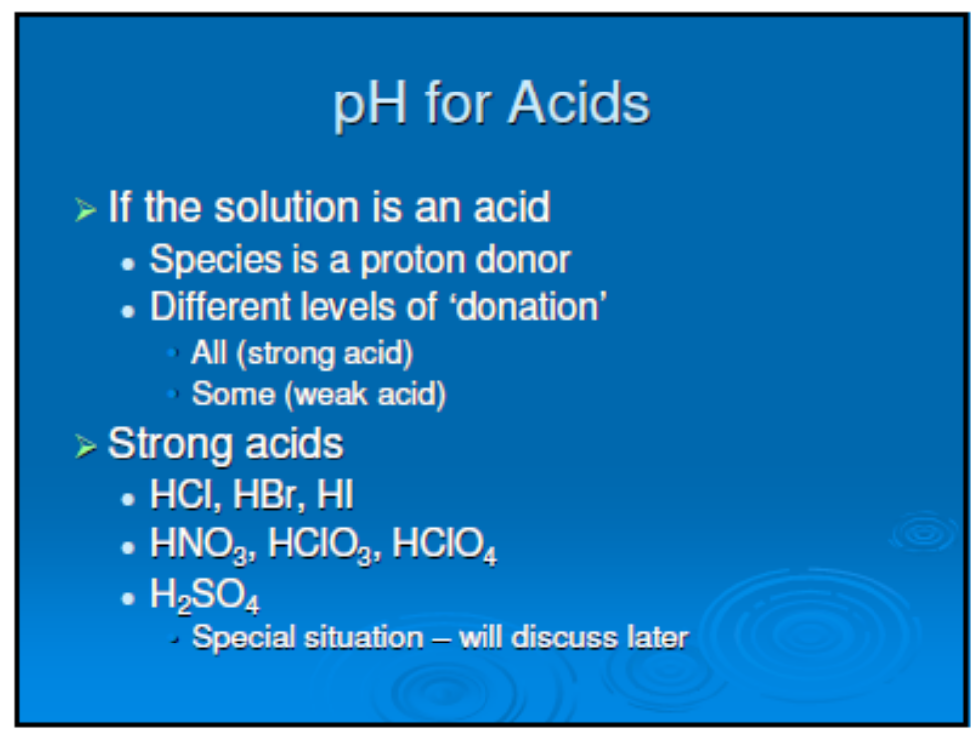
ابتداببینیم چه محلولی داریم

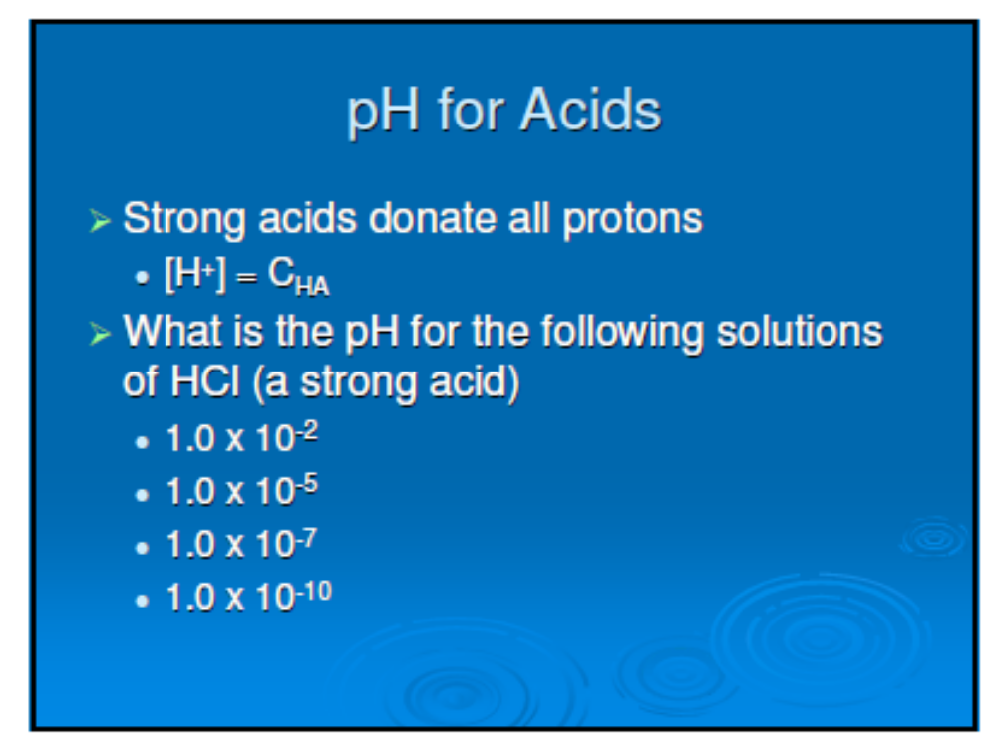
برای اسیدهای قوی، غلظت یون هیدرونیوم مساوی غلظت تجزیه ای است.

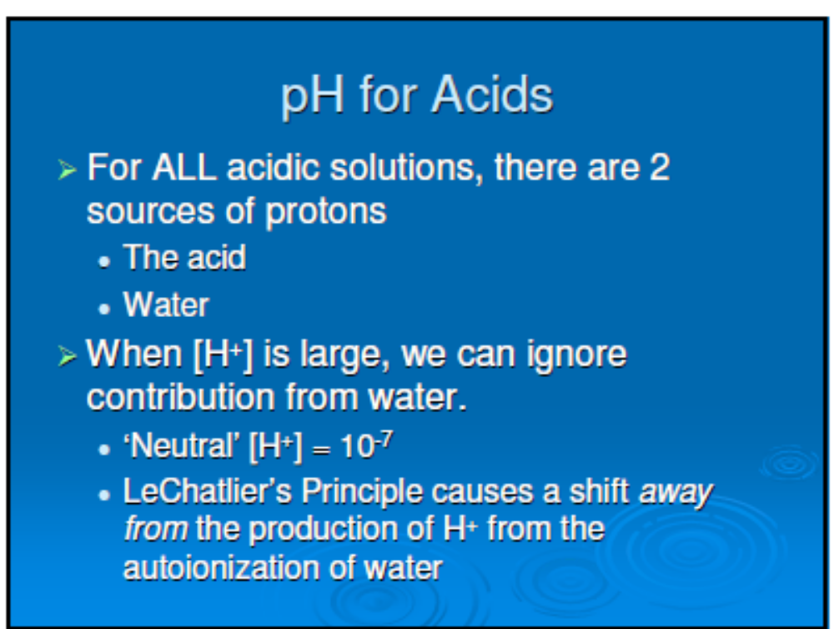
اگر غلظت تجزی ای بزرگ است از تفکیک آب صرفنظر میشود.

وجود دو منبع پروتون

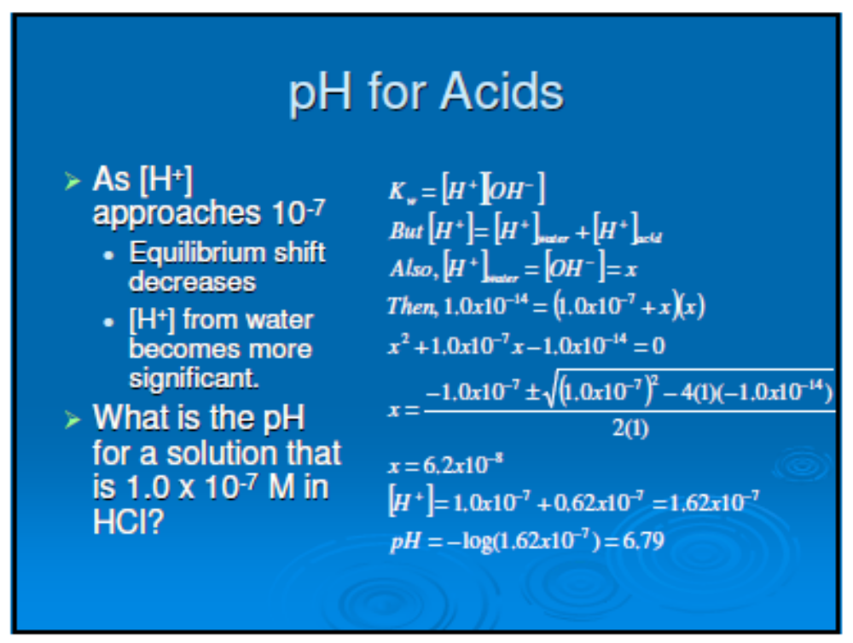
اما اگرغلظت اسید به ⁷⁻10 نزدیک شود تفکیک آب هم بایستی در نظرگرفته شود. به مثال حل شده توجه کنید.

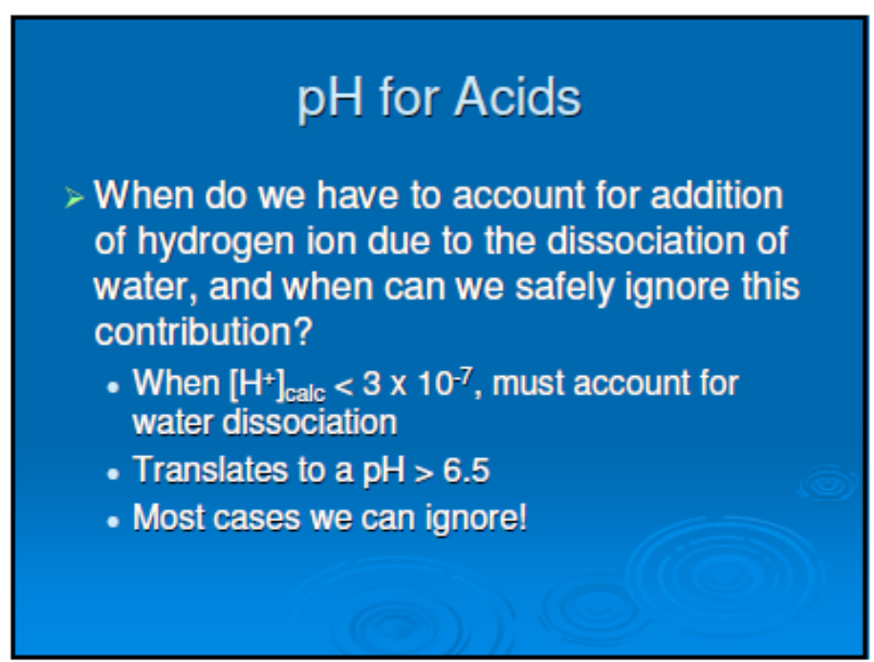
اگر مقدار محاسبه شده از ⁷⁻10x 3 کوچکتر باشد (یعنی pH بزرگتر از 5/6) تفکیک آب هم بایستی در نظرگرفته شود

موفق باشید
مصدرالامور

